**今日动态**

10.31 星期一 晴

班级人数：25人，今日实到：21人。

|  |  |  |  |  |  |
| --- | --- | --- | --- | --- | --- |
| **姓名** | **情绪**  **（良好★、一般●）** | **区域活动**  **（主动“√”，不主动“✕”）** | **进餐**  **（全部★、没吃完●）** | **午睡**  **（睡着★、没睡●）** | **其他** |
| **杨子宸** | **★** | **√** | **★** | **★** |  |
| **黄英豪** | **★** | **√** | **★** | **★** |  |
| **薛远憬** | **★** | **√** | **★** | **★** |  |
| **蔡承轩** | **请假** | **请假** | **请假** | **请假** |  |
| **梅语辰** | **★** | **√** | **★** | **★** |  |
| **于一鸣** | **★** | **√** | **★** | **★** |  |
| **姜怀逸** | **请假** | **请假** | **请假** | **请假** |  |
| **姜怀兴** | **★** | **√** | **★** | **★** |  |
| **肖铭轩** | **★** | **√** | **★** | **★** |  |
| **周成旭** | **★** | **√** | **★** | **★** |  |
| **顾书言** | **★** | **√** | **★** | **★** |  |
| **许烁** | **★** | **✕** | **★** | **★** |  |
| **张嘉辰** | **★** | **√** | **★** | **★** |  |
| **史芯宁** | **★** | **√** | **●（添的没吃完）** | **★** |  |
| **高语晴** | **★** | **√** | **★** | **★** |  |
| **吕卓彤** | **★** | **√** | **★** | **★** |  |
| **刘若熙** | **★** | **√** | **★** | **●** |  |
| **丁趙妍** | **★** | **√** | **★** | **★** |  |
| **朱宸钰** | **★** | **√** | **★** | **★** |  |
| **龚昕苒** | **请假** | **请假** | **请假** | **请假** |  |
| **李诗雨** | **★** | **√** | **★** | **★** |  |
| **杨静宸** | **★** | **√** | **★** | **★** |  |
| **赵静姝** | **★** | **√** | **★** | **★** |  |
| **唐文津** | **★** | **√** | **★** | **★** |  |
| **雷嘉怡** | **★** | **√** | **★** | **★** |  |

**一日生活活动篇**  

**今日午餐食谱：白灼大虾，豆干炒包菜，青菜菌菇汤**

**区域游戏篇**  

选择建构区，在地面建构搭建积木的小朋友有：**高语晴、刘若熙、周成旭、张嘉辰。**

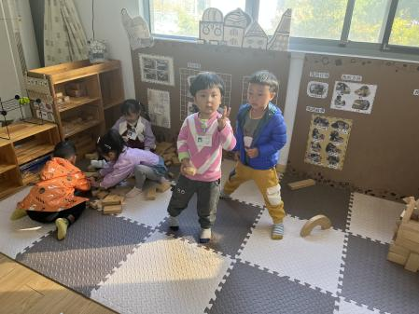

选择娃娃家的小朋友有：**吕卓彤、杨静宸、薛远憬和梅语辰**。

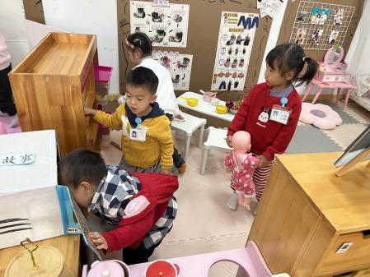

选择图书区看书的小朋友有：**赵静姝和杨子宸**。

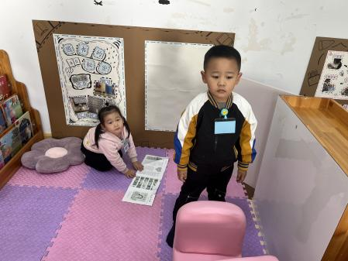

选择在生活区扣纽扣，晒袜子的小朋友有：**唐文津、肖铭轩、李诗雨**。

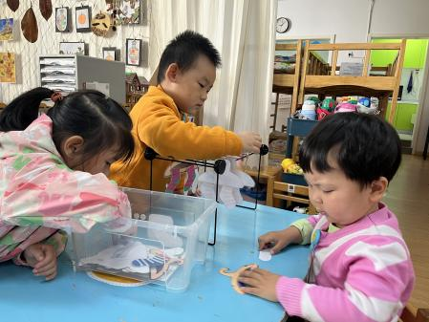

选择在桌面建构玩雪花片拼搭作品的小朋友有：**于一鸣、顾书言、黄英豪、史芯宁、姜怀兴。**

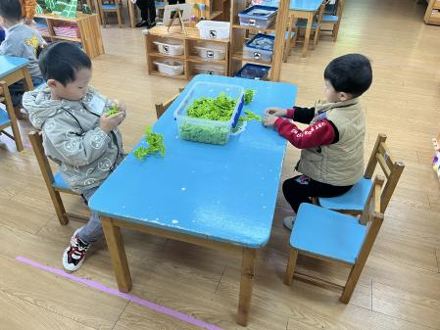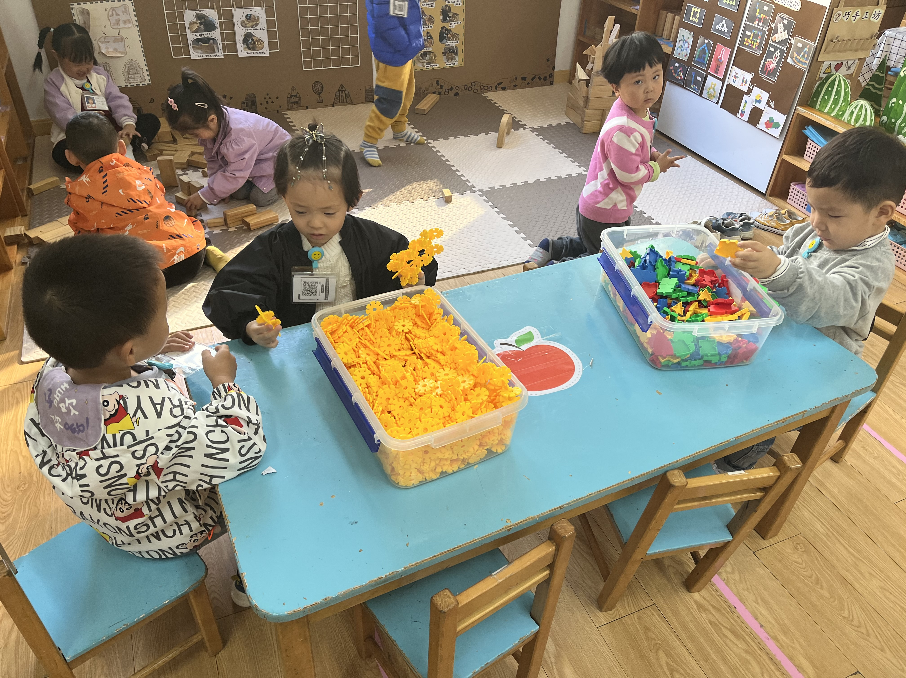

选择在美工区涂涂画画的小朋友有：**许烁、朱宸钰、丁趙妍。**

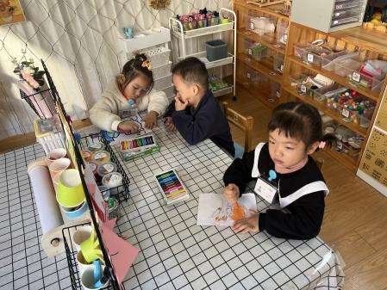

**集体活动篇**  

今天我们开展了综合活动活动：我看到的秋天。随着季节的交替，天气逐渐转凉，秋天已然来到了我们的身边。树林变得多姿多彩，有五彩的颜色，还有变黄的树叶在秋风中飞舞飘落；水果成熟了，孩子们吃到了各种各样的水果；菊花开放，色彩斑斓；田野里的水稻成熟了，变得金黄一片；萝卜、豆类等农作物也成熟了，农民在忙着收获呢。孩子们的穿着也有变化，都穿上了秋衣。

在本次活动中，孩子分享秋天的调查表，在小组交流、集体交流中感受秋天的美丽，了解秋天的特征，体验秋天的丰收与喜悦。

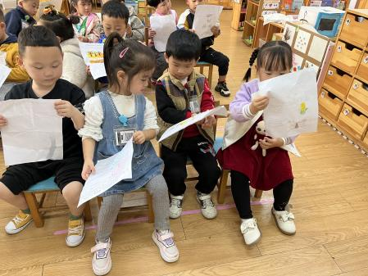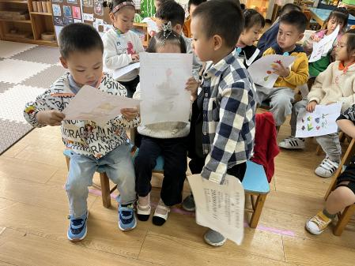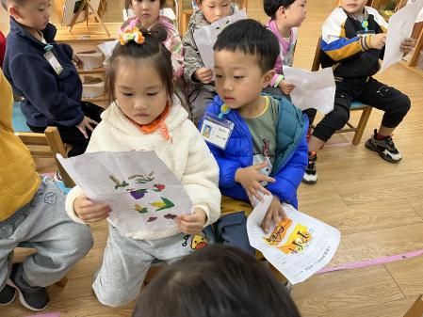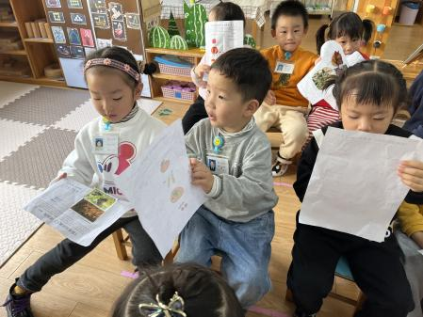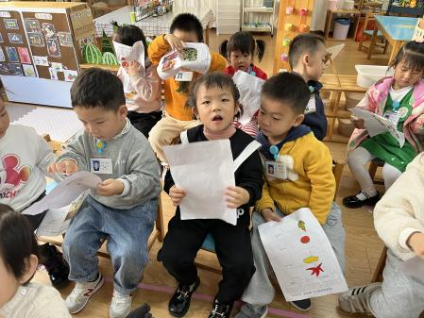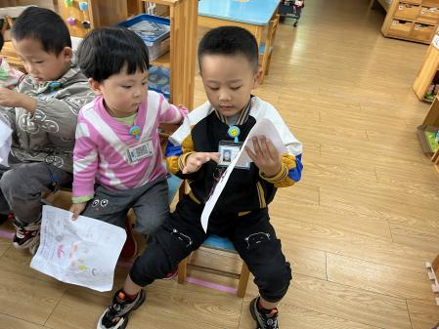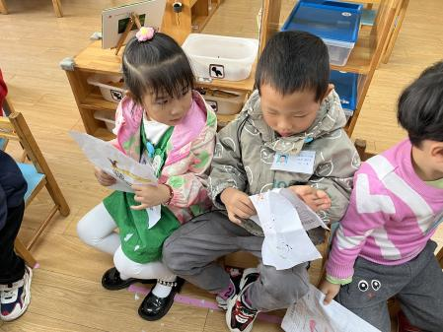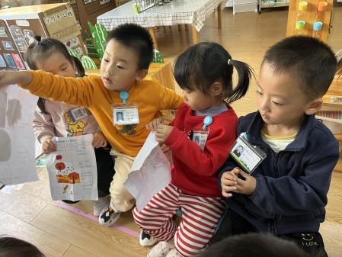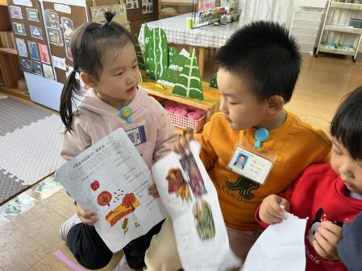

今天带来调查表的小朋友有：**薛远憬、杨子宸、黄英豪、梅语辰、于一鸣、姜怀兴、肖铭轩、周成旭、顾书言、史芯宁、高语晴、吕卓彤、刘若熙、丁趙妍、朱宸钰、李诗雨、杨静宸、赵静姝、唐文津、张嘉辰**。其中愿意在集体面前介绍的小朋友有：**杨子宸、黄英豪、梅语辰、于一鸣、姜怀兴、肖铭轩、周成旭、顾书言、史芯宁、高语晴、吕卓彤、刘若熙、丁趙妍、朱宸钰、李诗雨、杨静宸、赵静姝、唐文津、张嘉辰**你们真棒！

 **家园配合**  

各位家长好！

1. 每日核酸名单有所调整，详见群消息。
2. 请大家检查幼儿的指甲是否过长，及时修剪，做好幼儿个人卫生的同时也能防止幼儿刮伤自己和他人。

执笔人：王婳